海外展開をお考えの皆さま、ぜひご参加ください！
パリ新潟専門店「Kinasé」活用セミナー

フランスの最新事情～Kinaséから見た新潟～

NICOでは、パリ新潟専門店「Kinasé」の伊藤店長をお招きしセミナーを開催します。

今年7月に1周年を迎えた「Kinasé」。これまでのKinaséの取組や消費者の反応、
フランスの最新事情などについてご講演いただきます。

Kinaséへの出品に興味のある方、海外展開に関心のある方はぜひご参加ください。
多くの皆様のご参加をお待ちしております。
開 催 概 要


■講 師 パリ新潟専門店「Kinasé」
ショップマネージャー
スュケ 伊藤 洋子 氏

■日 時 令和元年10月28日（月）
15：45～17：15（受付開始15：30）
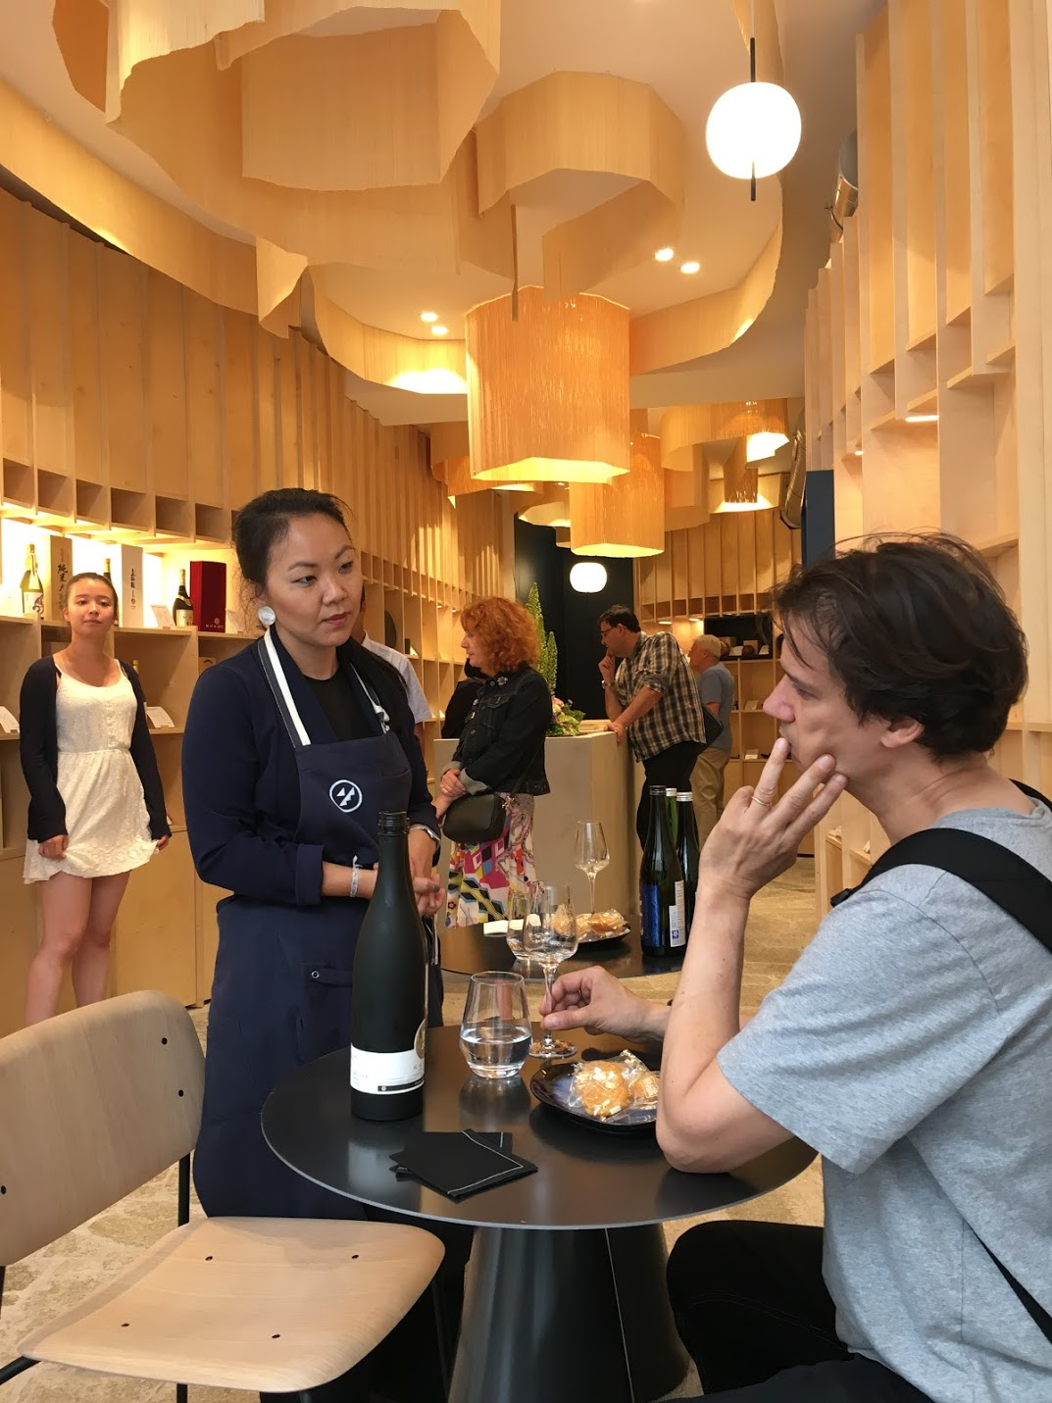
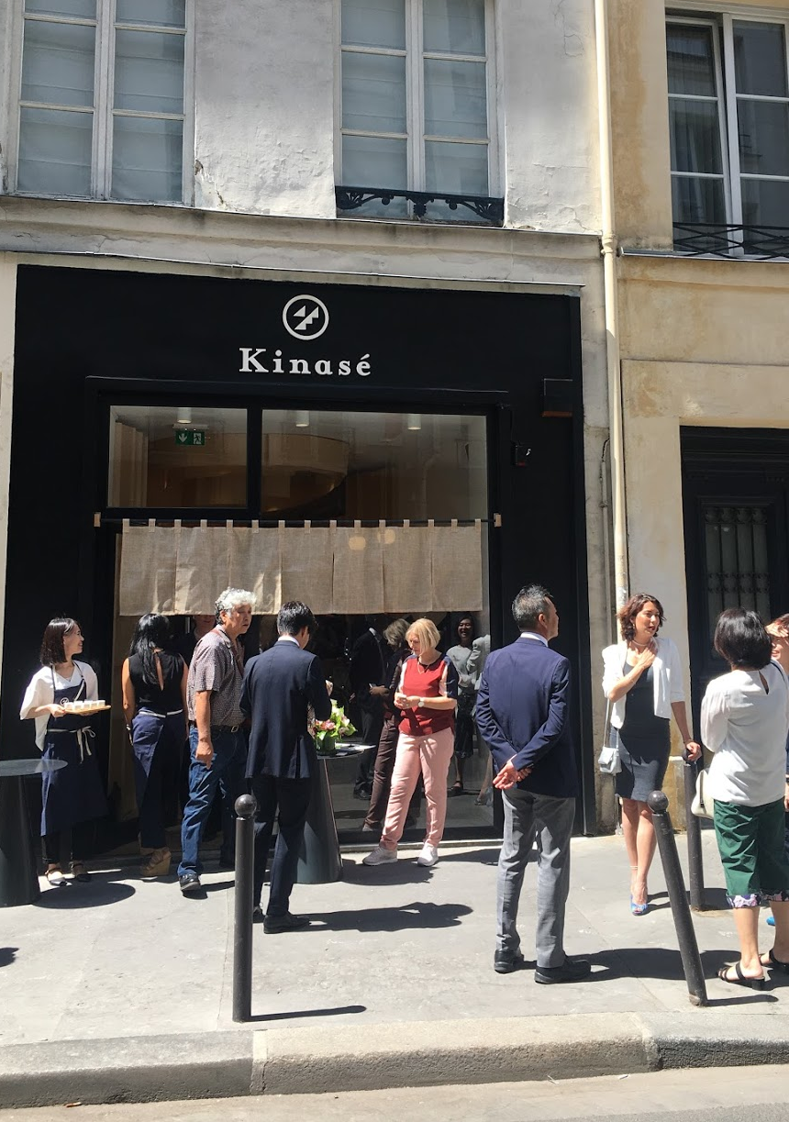
■会 場 ホテル日航新潟 4階 朱鷺
(新潟市中央区万代島5-1）

■対象者 パリへの展開をお考えの企業の皆様

■参加費 無 料

■申込期限 令和元年10月23日（水）
セミナーの内容
懇親会（希望制）のご案内
はじめての海外市場開拓セミナー
セミナー」
セミナー後、伊藤店長を囲んで懇親会を行います
会場：新潟駅周辺 会費：5,000円/名
時間：18：00～ ２時間程度
※会費は当日頂戴します。
※直前のキャンセルは会費を頂戴します。
同日13：30より同会場にて
はじめての海外市場開拓セミナーを
開催します。そちらも併せてご参加ください。
※詳細はNICOホームページをご確認いただくか
下記問合せ先までお問い合わせください。

【問い合わせ先】（公財）にいがた産業創造機構 経営支援グループ 市場開拓チーム（国際担当）
TEL：025-246-0063 FAX：025-246-0030 E-mail：trade@nico.or.jp
■本紙申込書に必要事項をご記入の上、FAX又は電子メールで送信してください。
パリ新潟専門店「Kinasé」活用セミナー 申込書
公益財団法人にいがた産業創造機構 市場開拓チーム 宛て
FAX：025-246-0030 E-mail：trade@nico.or.jp
会社名・個人名
住所 | 〒 |  | 業種
ＴＥＬ
電子メール |  | ＦＡＸ
参加者名 |  | 役職 |  | 懇親会
 |  |  |  | 参加する ・ 参加しない
 |  |  |  | 参加する ・ 参加しない
 |  |  |  | 参加する ・ 参加しない
※ご記入いただいた情報は、プライバシーポリシーに基づき適正に扱います。プライバシーポリシーは
当機構のホームページをご覧ください。（http://www.nico.or.jp）
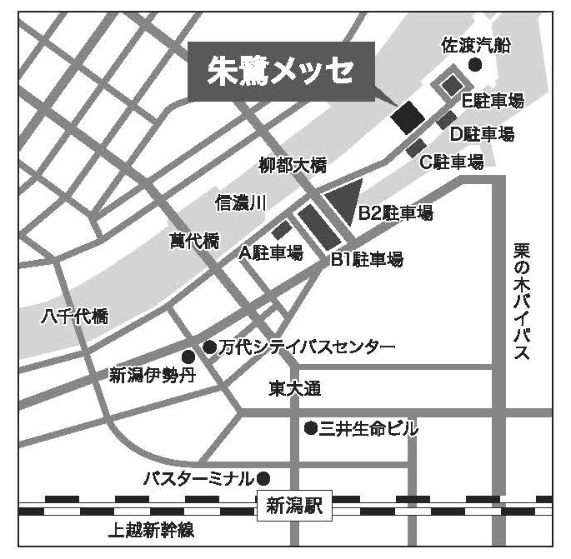
■日時
ホテル日航新潟
令和元年10月28日（月）15:45-17:15

■会場
ホテル日航新潟 4階 朱鷺 ※駐車場は有料です。
新潟市中央区万代島5－1

■参加費 無料
※懇親会（希望制）は有料【要申込】

